Занятие по математике

Уважаемые родители сейчас мы проходим счет до пяти. Сегодня мы будем закреплять геометрические фигуры а также количество и счет.
Програмные задачи.
Количество и счет : закрепление знаний о порядковых числительных; установление соответствия между количеством предметов и цифрой.
Геометрические фигуры: закрепление знаний о круге, квадрате, треугольнике, овале, прямоугольнике.
Цели.
Продолжать учить;
- порядковому счету ( в пределах 5 );
- различать количественный и порядковый счет;
- правильно отвечать на вопросы « сколько ?»; « какой по счету ?»;
- соотносить цифру с числовой карточкой ( карточки с цифрами до пяти ) и количеством предметов.
Закреплять знания о геометрических фигурах круг, квадрат, треугольник, прямоугольник, овал.
1. Игра « Слушай и считай».
Прочитайте детям стихотворение:

Подарили Маше шар,
А Танюшке - самовар,
Ване - барабан,
Милочке - банан.

Задание и вопросы
Сколько игрушек подарили детям ? ( четыре).
Раскрасьте четвертую игрушку желтым карандашом, первую- красным, вторую- синим, третью- зеленым.
Какой по счету барабан на картинке ? ( Третий).
Какой по счету самовар ? ( Второй.)
Какой по счету шар ? ( Первый .)
Какой по счету банан ? ( Четвертый.)

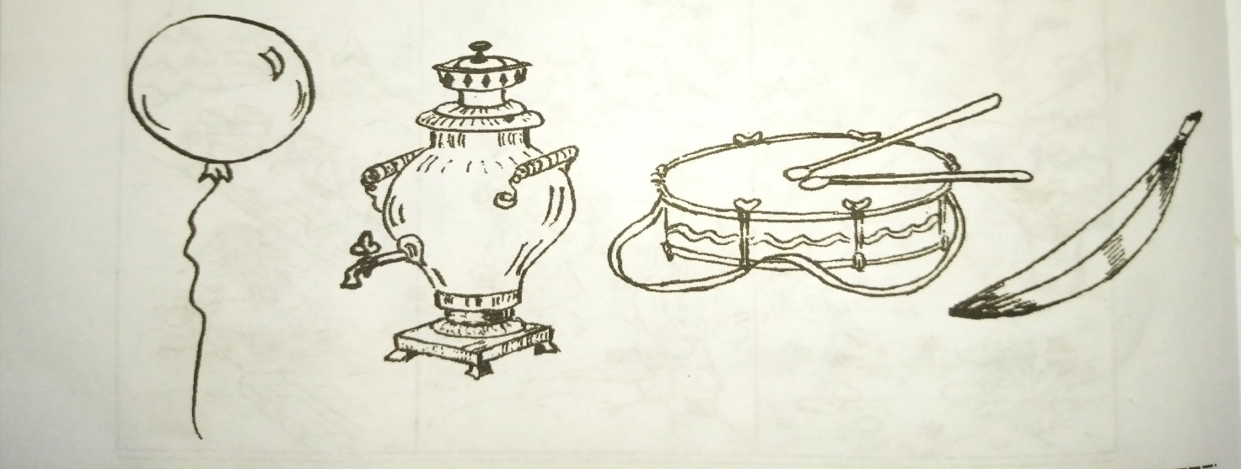
2. Игра « Загадки и отгадки».
Для этой игры детям понадобятся цифры от 1 до 5.
Загадайте детям математические загадки .
Отгадав загадку, дети должны найти цифру и показать ее (для этого вам необходимо написать цифры на листе бумаги, каждую цифру отдельно):

Карандаш один у Миши,
Карандаш один у Гриши,
Сколько же карандашей
У обоих малышей? ( Два.)

Чтобы кошка ножки не промочила,
Сколько бы сапожек она купила? ( Четыре.)

У стены стоят кадушки,
В каждой по одной лягушке.
Если б было пять кадушек,
Сколько было б в них лягушек? ( Пять.)

3. Игра « Подбери заплатку»
Прочитайте детям стихотворение « Сапожник».
Мастер, мастер,
Помоги —
Прохудились сапоги.
Забивай покрепче
Гвозди —
Мы пойдем сегодня
В гости!
Б. Заходер.

Скажите детям, что сапоги прохудились, надо подобрать каждому сапогу свою заплатку.
Для этого надо провести линию от заплатки к сапогу, на котором дырка такой же формы.
У какого сапога какой формы заплатка? ( У первого - круглая, у второго - квадратная, у третьего - треугольная, у четвертого - прямоугольная, у пятого - овальная.)

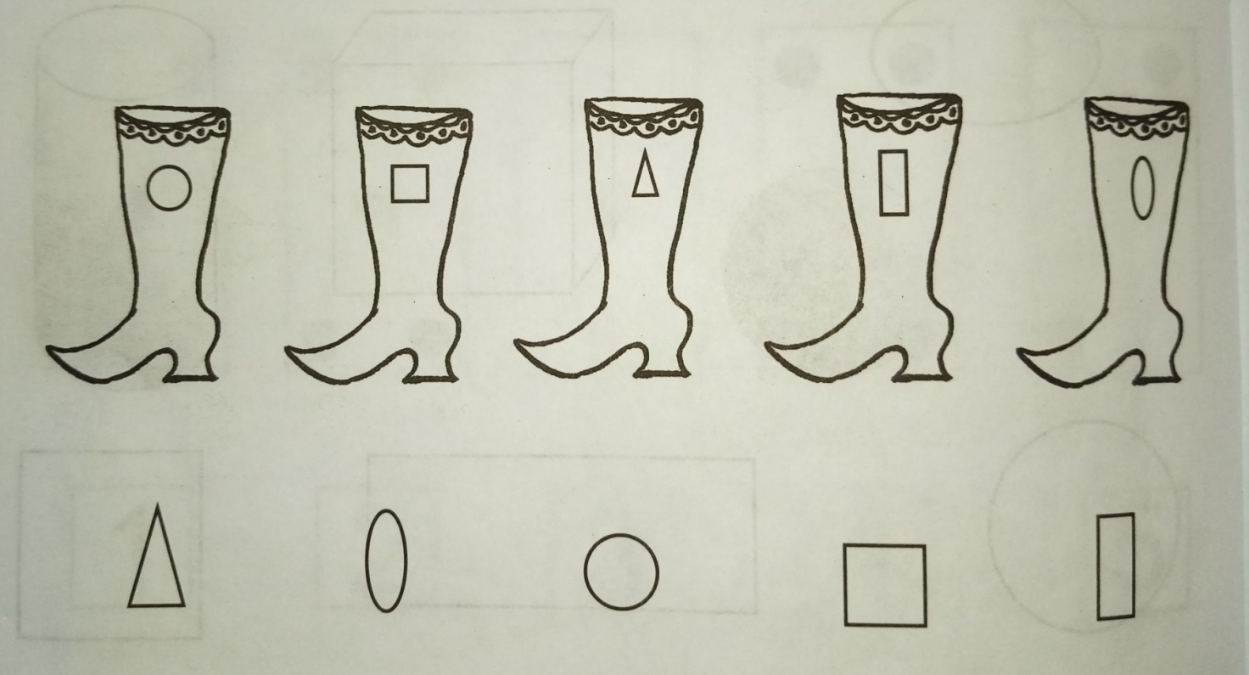

4.Физкульт минутка « Быстро встаньте улыбнитесь».

Быстро встаньте, улыбнитесь,
Выше, выше потянитесь.
Ну-ка, плечи распрямите,
Поднимите, опустите.
Влево, вправо повернулись,
Руками коленей коснулись.
Сели — встали, сели - встали
И на месте побежали.

5. Игра « Соедини правильно»
Дайте задание детям соединить каждую цифру с карточками, на которых количество предметов и кружков соответствует ей.

Вопросы
С какими карточками соединили цифру 2 ? ( С самолетами и с карточкой в которой два кружка ).
Цифру 3? ( С рыбками и с карточкой на которой три кружка.)
Цифру 4 ? ( С кубиками и с карточкой на которой четыре кружка .)
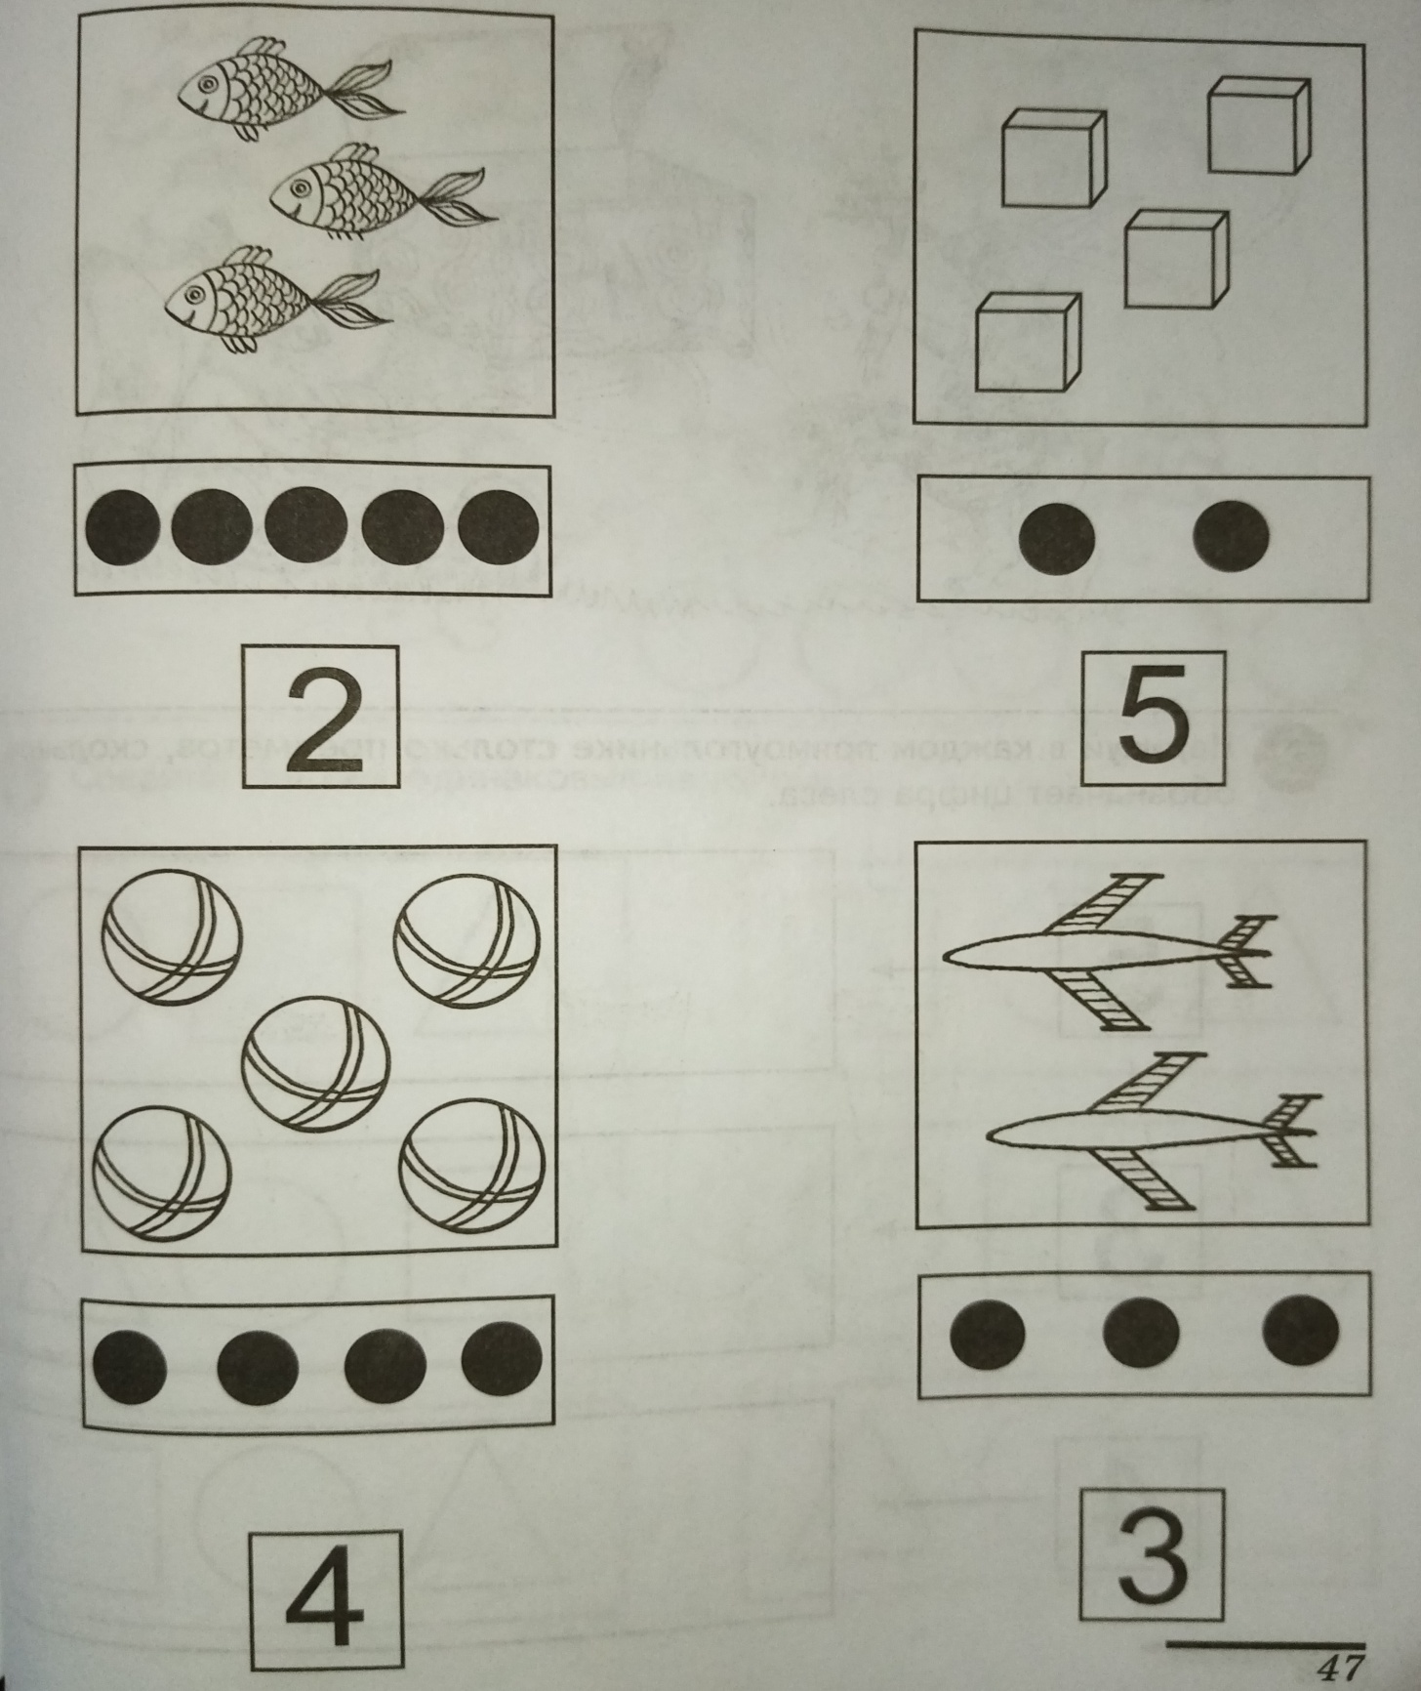
Цифру 5 ? ( С мячами и с карточкой на которой пять кружков ).
6. Самоконтроль и самоанализ
Предложите детям проверить правильно ли у них выполнены задания.
- Каким цветом у тебя закрашены шар, самовар, барабан, банан.
- Надо было найти нужную заплатку к сапожкам, соединить заплатку с сапожком.
- Вам надо было соединить каждую цифру с карточками.

Уважаемые родители спросите вашего малыша что ему понравилось? Предложите вашим детям помочь вам накрыть стол к обеду или ужину, сосчитать столовые приборы. Чашки, тарелки, этим вы повторите и закрепите счет до 5.

Спасибо за то что вы снами.
Мы уже успели соскучиться по нашим малышам.

Воспитатель: О. В. Базанова.

